Федеральное государственное бюджетное образовательное учреждение высшего

образования

«Чувашский государственный университет им. И.Н. Ульянова»

Кафедра вычислительной техники

Лабораторная работа № 2

Проектирование базы данных

Вариант 9

Выполнил: Иванов В.С.

студент группы ИВТ-41-22

Проверил: кандидат технических наук

Ржавин Вячеслав Валентинович

Чебоксары, 2024

ЗАДАНИЕ

Спроектировать централизованную реляционную базу данных по индивидуальному заданию, взяв за основу предлагаемый ниже порядок разработки.

Выполнение задания.

## Концептуальное проектирование

Выделение сущностей.

Обобщенные сущности – арендатор, арендодатель, участок, договор аренды.

Центральная сущность – договор аренды.

Идентификация связей.

|  |  |  |  |
| --- | --- | --- | --- |
| **Сущность 1** | **Описание связи** | **Кратность** | **Сущность 2** |
| Арендатор | Арендатор **может** арендовать **много** участков | 0, М | Участок |
| Участок **может** иметь **одного** арендатора | 0,1 |
| Участок | Участок **должен** иметь **одного** владельца | 1,1 | Арендодатель |
| Арендодатель **должен** иметь **одним и более** участком | 1,М |
| Участок | Участок **может** иметь **много** договоров | 0,M | Договор аренды |
| Договор аренды **может** заключаться с **множеством** участков | 0,М |
| Оплата | Платеж **должен** вноситься в **один** договор | 1,1 | Договор аренды |
| Договор аренды **должен** оплачивается **многими** платежами | 1,М |
| Участок | Участок **должен** включать **много** строк прейскуранта | 1,М | Строка прейскуранта |
| Строка прейскуранта **должна** включать **один** участок | 1,1 |
| Строка прейскуранта | Строка прейскуранта **должна** находиться в **одном** прейскуранте | 1,1 | Прейскурант |
| Прейскурант **должен** содержать **много** строк прейскуранта | 1,М |
| Оплата | Оплата **должна** принадлежать **одной** строке прейскуранта | 1,1 | Строка прейскуранта |
| Строка прейскуранта **должна** содержать **много** платежей | 1,М |

Идентификация атрибутов.

Арендодатель:

1. ID_Арендодателя

* Описание: уникальный идентификатор арендодателя в базе данных.
* Синонимы: нет.
* Тип данных: целое число (INTEGER).
* Значение по умолчанию: нет.
* Обязательность: обязательный.
* Составной атрибут: нет.
* Производный атрибут: нет.
* Множественный атрибут: нет.

1. ФИО

* Описание: ФИО физического лица арендодателя.
* Синонимы: нет.
* Тип данных: строка (VARCHAR).
* Значение по умолчанию: нет.
* Обязательность: обязательный.
* Составной атрибут: нет.
* Производный атрибут: нет.
* Множественный атрибут: нет.

1. Дата_Регистрации

* Описание: Дата регистрации арендатора в системе.
* Синонимы: Нет.
* Тип данных: Дата (DATE).
* Значение по умолчанию: Нет.
* Обязательность: Да, обязательный.
* Составной атрибут: Нет.
* Производный атрибут: Нет.
* Множественный атрибут: Нет.

1. Email

* Описание: адрес электронной почты арендатора.
* Синонимы: нет.
* Тип данных: строка (VARCHAR).
* Значение по умолчанию: нет.
* Обязательность: необязательный.
* Составной атрибут: нет.
* Производный атрибут: нет.
* Множественный атрибут: нет.

1. Номер_Телефона

* Описание: номер телефона арендатора.
* Синонимы: нет.
* Тип данных: строка (VARCHAR).
* Значение по умолчанию: нет.
* Обязательность: обязательный.
* Составной атрибут: нет.
* Производный атрибут: нет.
* Множественный атрибут: нет.

Арендатор:

1. ID_Арендатора

* Описание: уникальный идентификатор арендатора в базе данных.
* Синонимы: нет.
* Тип данных: целое число (INTEGER).
* Значение по умолчанию: нет.
* Обязательность: обязательный.
* Составной атрибут: нет.
* Производный атрибут: нет.
* Множественный атрибут: нет.

1. ФИО

* Описание: ФИО арендатора.
* Синонимы: нет.
* Тип данных: строка (VARCHAR).
* Значение по умолчанию: нет.
* Обязательность: обязательный.
* Составной атрибут: нет.
* Производный атрибут: нет.
* Множественный атрибут: нет.

1. Дата_Регистрации

* Описание: Дата регистрации арендатора в системе.
* Синонимы: Нет.
* Тип данных: Дата (DATE).
* Значение по умолчанию: Нет.
* Обязательность: Да, обязательный.
* Составной атрибут: Нет.
* Производный атрибут: Нет.
* Множественный атрибут: Нет.

1. Email

* Описание: адрес электронной почты арендатора.
* Синонимы: нет.
* Тип данных: строка (VARCHAR).
* Значение по умолчанию: нет.
* Обязательность: необязательный.
* Составной атрибут: нет.
* Производный атрибут: нет.
* Множественный атрибут: нет.

1. Номер_Телефона

* Описание: номер телефона арендатора.
* Синонимы: нет.
* Тип данных: строка (VARCHAR).
* Значение по умолчанию: нет.
* Обязательность: обязательный.
* Составной атрибут: нет.
* Производный атрибут: нет.
* Множественный атрибут: нет.

Участок:

1. Кадастровый_номер

* Описание: уникальный идентификатор участка в базе данных.
* Синонимы: нет.
* Тип данных: целое число (INTEGER).
* Значение по умолчанию: нет.
* Обязательность: обязательный.
* Составной атрибут: нет.
* Производный атрибут: нет.
* Множественный атрибут: нет.

1. Площадь

* Описание: площадь участка в квадратных метрах.
* Синонимы: нет.
* Тип данных: вещественное число (FLOAT).
* Значение по умолчанию: нет.
* Обязательность: обязательный.
* Составной атрибут: нет.
* Производный атрибут: нет.
* Множественный атрибут: нет.

1. Статус_Участка

* Описание: текущий статус участка (свободен, арендован и т. Д.).
* Синонимы: нет.
* Тип данных: строка (VARCHAR).
* Значение по умолчанию: нет.
* Обязательность: обязательный.
* Составной атрибут: нет.
* Производный атрибут: нет.
* Множественный атрибут: нет.

1. Описание

* Описание: краткое описание участка.
* Синонимы: нет.
* Тип данных: текст (TEXT) или Строка (VARCHAR), в зависимости от размерности.
* Значение по умолчанию: нет.
* Обязательность: необязательный.
* Составной атрибут: нет.
* Производный атрибут: нет.
* Множественный атрибут: нет.

1. Адрес_участка

* Описание: полный адрес участка.
* Синонимы: нет.
* Тип данных: строка (VARCHAR).
* Размерность: длина строки может варьироваться в зависимости от введенных данных.
* Значение по умолчанию: нет.
* Обязательность: обязательный.
* Составной атрибут: нет.
* Производный атрибут: нет.
* Множественный атрибут: нет.

Договор аренды:

1. ID_Договора

* Описание: уникальный идентификатор договора аренды в базе данных.
* Синонимы: нет.
* Тип данных: целое число (INTEGER).
* Значение по умолчанию: нет.
* Обязательность: обязательный.
* Составной атрибут: нет.
* Производный атрибут: нет.
* Множественный атрибут: нет.

1. Дата_Начала_Договора

* Описание: дата начала действия договора аренды.
* Синонимы: нет.
* Тип данных: дата (DATE).
* Значение по умолчанию: нет.
* Обязательность: обязательный.
* Составной атрибут: нет.
* Производный атрибут: нет.
* Множественный атрибут: нет.

1. Стоимость

* Описание: стоимость аренды участка по договору.
* Синонимы: нет.
* Тип данных: вещественное число (FLOAT).
* Значение по умолчанию: нет.
* Обязательность: обязательный.
* Составной атрибут: нет.
* Производный атрибут: нет.
* Множественный атрибут: нет.

1. Срок_Договора

* Описание: срок действия договора аренды (например, количество месяцев).
* Синонимы: нет.
* Тип данных: целое число (INTEGER).
* Значение по умолчанию: нет.
* Обязательность: обязательный.
* Составной атрибут: нет.
* Производный атрибут: нет.
* Множественный атрибут: нет.

1. Комментарий

* Описание: дополнительные комментарии или заметки к договору аренды.
* Синонимы: нет.
* Тип данных: текст (TEXT) или Строка (VARCHAR), в зависимости от размерности.
* Значение по умолчанию: нет.
* Обязательность: необязательный.
* Составной атрибут: нет.
* Производный атрибут: нет.
* Множественный атрибут: нет.

Оплата:

1. Сумма

* Описание: Общая стоимость аренды или плата за использование участка.
* Синонимы: Цена, стоимость, оплата.
* Тип данных: Число с плавающей точкой (float).
* Значение по умолчанию: Н/Д.
* Обязательность: Да.
* Составной атрибут: Нет.
* Производный атрибут: Нет.
* Множественный: Нет.

2. Дата оплаты

* Описание: Дата, когда оплата была произведена.
* Синонимы: Дата платежа, дата транзакции.
* Тип данных: Дата и время (datetime).
* Значение по умолчанию: Сегодняшняя дата.
* Обязательность: Да.
* Составной атрибут: Нет.
* Производный атрибут: Нет.
* Множественный: Нет.

3. Способ оплаты

* Описание: Способ, которым была произведена оплата.
* Синонимы: Метод оплаты, форма оплаты.
* Тип данных: Строка (string).
* Значение по умолчанию: Н/Д.
* Обязательность: Да.
* Составной атрибут: Нет.
* Производный атрибут: Нет.
* Множественный: Нет.

4. Статус оплаты

* Описание: Текущий статус оплаты.
* Синонимы: Состояние оплаты, статус транзакции.
* Тип данных: Строка (string).
* Значение по умолчанию: Ожидает оплаты.
* Обязательность: Да.
* Составной атрибут: Нет.
* Производный атрибут: Нет.
* Множественный: Нет.

5. ID_оплаты

* Описание: Уникальный идентификатор транзакции.
* Синонимы: Идентификатор транзакции, номер платежа.
* Тип данных: Строка (string) или целое число (integer), в зависимости от формата идентификатора.
* Значение по умолчанию: Н/Д.
* Обязательность: Нет (может быть отсутствующим).
* Составной атрибут: Нет.
* Производный атрибут: Нет.
* Множественный: Нет.

Строка прейскуранта:

1. Цена

* Описание: Цена за единицу услуги или товара.
* Синонимы: Стоимость, тариф.
* Тип данных: Число с плавающей точкой (float).
* Значение по умолчанию: Н/Д.
* Обязательность: Да.
* Составной атрибут: Нет.
* Производный атрибут: Нет.
* Множественный: Нет.

1. Строка прейскуранта

* Описание: Уникальная строка, идентифицирующая конкретную позицию в прейскуранте, связанную с определенной услугой или товаром.
* Синонимы: Позиция, код услуги/товара.
* Тип данных: Строка (string) или целое число (integer), в зависимости от того, какой тип идентификатора используется.
* Значение по умолчанию: Н/Д.
* Обязательность: Да.
* Составной атрибут: Нет.
* Производный атрибут: Нет.
* Множественный: Нет.

Прейскурант:  
1. Прейскурант

* Описание: Уникальный идентификатор прейскуранта, который используется для идентификации конкретного набора услуг или товаров и их цен.
* Синонимы: Код прейскуранта, идентификатор тарифа.
* Тип данных: Строка (string) или целое число (integer), в зависимости от используемой системы идентификации.
* Значение по умолчанию: Н/Д.
* Обязательность: Да.
* Составной атрибут: Нет.
* Производный атрибут: Нет.
* Множественный: Нет.

2. Имя прейскуранта

* Описание: Название прейскуранта, которое обычно отражает его назначение или содержание.
* Синонимы: Название тарифа, описание тарифа.
* Тип данных: Строка (string).
* Значение по умолчанию: Н/Д.
* Обязательность: Да.
* Составной атрибут: Нет.
* Производный атрибут: Нет.
* Множественный: Нет.

3. От какой даты

* Описание: Дата начала действия прейскуранта, когда его цены и условия начинают быть действительными.
* Синонимы: Дата начала, дата вступления в силу.
* Тип данных: Дата и время (datetime).
* Значение по умолчанию: Сегодняшняя дата.
* Обязательность: Да.
* Составной атрибут: Нет.
* Производный атрибут: Нет.
* Множественный: Нет.

4. До какой даты

* Описание: Дата окончания действия прейскуранта, когда его цены и условия перестают быть действительными.
* Синонимы: Дата окончания, дата завершения действия.
* Тип данных: Дата и время (datetime).
* Значение по умолчанию: Н/Д (если прейскурант не имеет ограничения по времени действия).
* Обязательность: Нет (может быть отсутствующим, если прейскурант действует бессрочно).
* Составной атрибут: Нет.
* Производный атрибут: Нет.
* Множественный: Нет.

Потенциальные ключи.

Арендатор:

1. ID_Арендатора
2. ФИО
3. Контакты
4. Email

Первичный ключ – ID_Арендатора.

Арендодатель:

1. ID_Арендодателя
2. ФИО
3. Контакты
4. Email

Первичный ключ - ID_Арендодателя.

Участок:

1. Кадастровый_номер
2. Адрес_участка

Первичный ключ - Кадастровый_номер

Договор участка:

1. ID_Договора
2. Срок_Договора
3. Дата_Начала_Договора

Первичный ключ – ID_Договора.

Оплата:

1. ID_оплаты
2. Дата оплаты

Первичный ключ – ID_оплаты

Строка прейскуранта:

1. Строка прейскуранта

Первичный ключ – Строка прейскуранта

Прейскурант:

1. Прейскурант
2. Имя прейскуранта

Первичный ключ – Прейскурант

**Полученная концептуальная модель:  
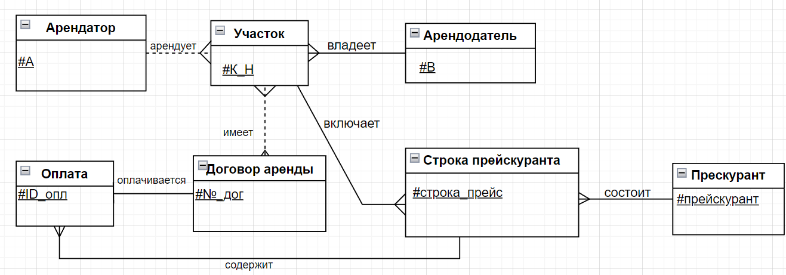**

## Логическое проектирование

Набор отношений исходя из структуры логической модели.

1. Отношение между сущностями Арендатор и Участок:

* Один арендатор может арендовать много участков.(Один ко многим)
* Один участок может быть арендован одним арендатором.(Один к одному)

1. Отношение между сущностями Арендодатель и Участок:

* Один арендодатель может владеть множеством участков.(Один ко многим)
* Один участок имеет одного владельца.(Один к одному)

1. Отношение между сущностями Участок и Договор аренды:

* Один участок может иметь много договоров аренды.(Один ко многим)
* Один договор аренды заключается на один участок.(Один к одному)

Проверка модели с помощью правил нормализации.

Первая нормальная форма:

1. Все атрибуты таблиц являются атомарными(не допускают множественных значений).
2. Каждая ячейка таблиц содержит только одно значение.

Вторая нормальная форма:

1. Все неключевые атрибуты сущностей зависят от первичного ключа.

Третья нормальная форма:

1. В сущностях отсутствует транзитивная зависимость(неключевые столбцы зависят от значений других неключевых столбцов).

Проверка модели в отношении транзакций пользователя.

|  |  |  |
| --- | --- | --- |
| № | Запрос | Пользователь |
| 1 | Получение списка арендодателей | Председатель кооператива, члены кооператива, арендаторы |
| 2 | Получение списка арендаторов | Председатель кооператива |
| 3 | Получение участков, доступных для аренды | Председатель кооператива, члены кооператива, арендаторы |
| 4 | Выборка участников с наибольшей площадью участков | Председатель кооператива, члены кооператива, арендаторы |
| 5 | Получение всех текущих договоров аренды | Председатель кооператива |
| 6 | Получение списка арендаторов и арендованных ими участков | Председатель кооператива |
| 7 | Получение стоимости аренды за участок | Председатель кооператива, члены кооператива, арендаторы |
| 8 | Поиск информации об участнике по их ID | Председатель кооператива, бухгалтер |
| 9 | Получение информации о бронировании участка | Председатель кооператива, члены кооператива, арендаторы |

Запросы могут быть выполнены без ошибок, можно утверждать об адекватности модели.

Требования поддержки целостности данных.

*Описание декларативных правил поддержки целостности БД*

***Для полей***

|  |  |  |  |  |
| --- | --- | --- | --- | --- |
| **№** | **Отношение** | **Атрибут** | **Условие на значение** | **Сообщение об ошибке** |
| 1 | Арендатор/Арендодатель | Дата рождения | >= #01.01.1900# and < Today() | Ошибка! Некорректная дата рождения или в будущем |
| 2 | Арендатор/Арендодатель | Дата регистрации | < Today() | Ошибка! Дата регистрации в будущем |
| 3 | Участок | Площадь | > 0 | Ошибка! Площадь участка должна быть больше нуля |
| 4 | Договор аренды | Дата начала аренды | <= [Дата окончания аренды] | Ошибка! Дата начала аренды позже даты окончания аренды |

***Для записей***

|  |  |  |  |
| --- | --- | --- | --- |
| **№** | **Отношение** | **Условие на значение** | **Сообщение об ошибке** |
| 1 | Договор аренды | Not ([Дата начала аренды] > [Дата окончания аренды]) | Ошибка! Дата начала аренды позже даты окончания аренды |
| 2 | Договор аренды | Not ([Дата начала аренды] < [Дата начала по договору] AND [Дата окончания аренды] > [Дата окончания по договору]) | Ошибка! Договор выходит за пределы срока аренды |
| 3 | Договор аренды | Not ([Сумма] >= [Сумма_залога]) | Ошибка! Сумма залога превышает сумму договора аренды |

**Полученная логическая модель:**  
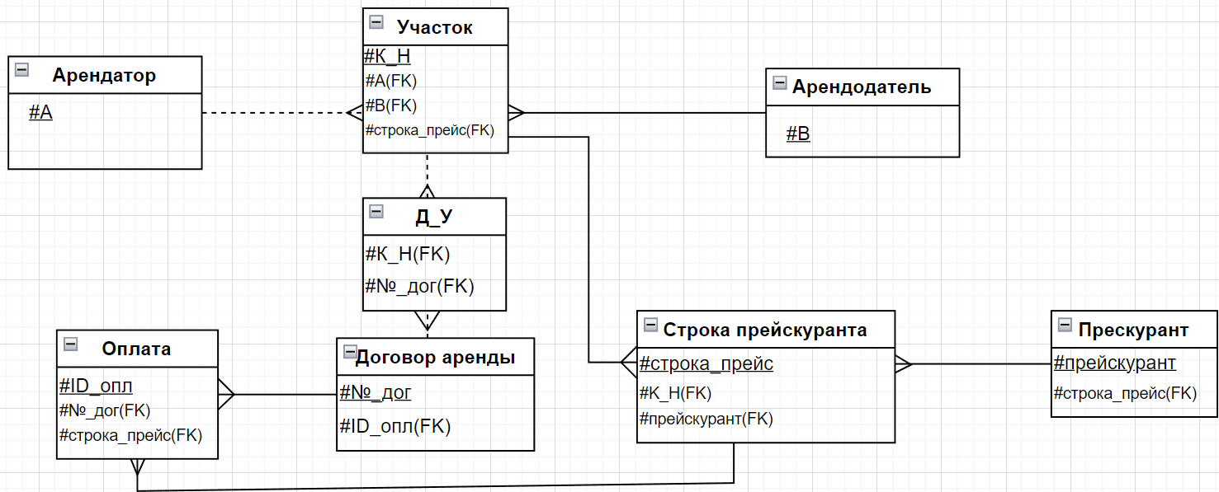

Так выглядит диаграмма функциональных зависимостей для сущности Арендодатель:  
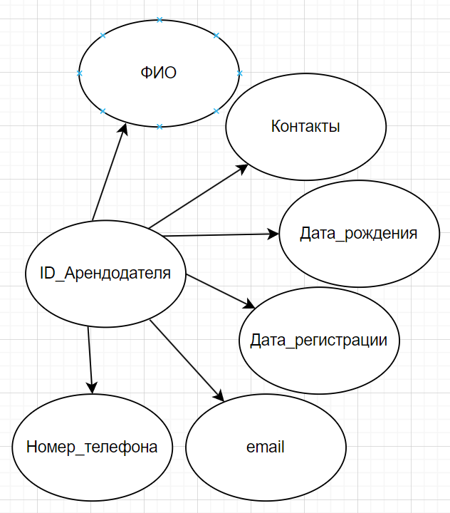

Диаграмма функциональных зависимостей, не приведенная ко 2нф:  
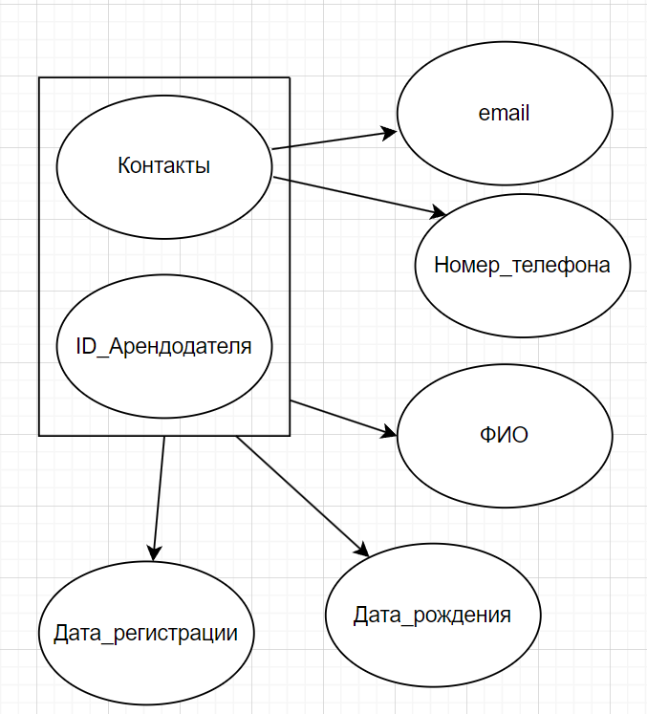

На данной диаграмме есть связь атрибутов email и Номер_телефона связаны только с частью составного ключа.

Диаграмма функциональных зависимостей, не приведенная к 3нф:

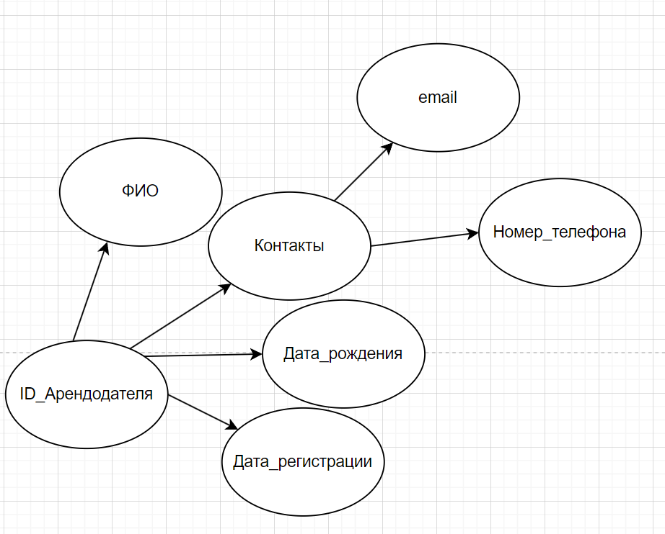

Данная диаграмма содержит транзитивную зависимость ID_Арендодателя -> Контакты -> emai(Номер_телефона), что является нарушением 3нф.